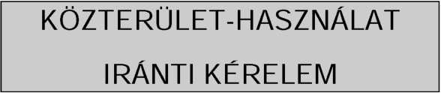
Hajdúnánási Közös Önkormányzati Hivatal
Önkormányzati és Igazgatási Iroda
Hajdúnánás, Köztársaság tér 1.
Telefon: 52/381-411 Telefax: 52/381-087
Alulírott név utca szám
alatti lakos kérem, hogy a
Hajdúnánás, utca szám előtt
közterület-használati engedélyt megadni szíveskedjenek.
A közterület-használat célja: (pl.: kavicstárolás, stb.)

Az igényelt terület nagysága: m²
Időpont: év hó nap - tól
év hó nap - ig
Hajdúnánás, év hó nap

név

lakcím

